LÉGVÁRKERESŐ
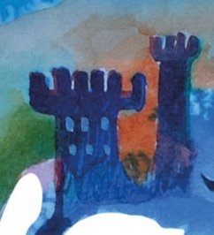 | 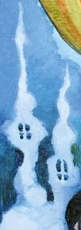 | 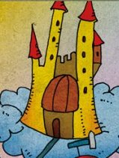
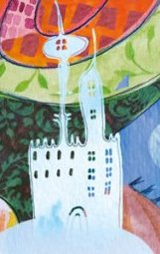 | 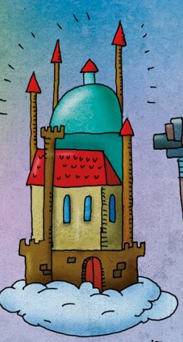 | 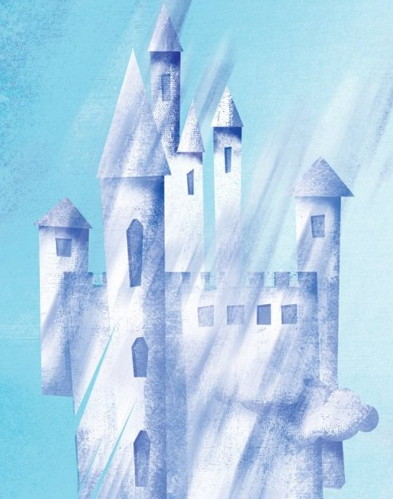
 | 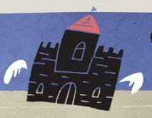
Írd a várak alá, a 38. szám melyik írásához tartoznak!

LÉGVÁRKERESŐ
A király fél pár zoknija | Légből kapott üzenet | Az undokzsák…
Lesz-e kutyából szalonna? | Álmos és az Ármány Gyártmány | Nyoma sincs
 | Apukám épít v.Volt egy váram
Írd a várak alá, a 38. szám melyik írásához tartoznak! (megoldás)

